Universidade de Aveiro

## Departamento de Eletrónica, Telecomunicações e Informática

Modelação e Desempenho de Redes e Serviços

Projeto 1



Tiago Alves (104110)

Rafael Amorim (98197)

31 de outubro de 2023

Contents

Departamento de Eletrónica, Telecomunicações e Informática 1

Introdução 3

Desenvolvimento 4

Tarefa 1 4

Exercício 1a 4

Exercício 1b 4

Exercício 1c 4

Exercício 1d 6

Exercício 1e 7

Tarefa 2 7

Exercício 1a 7

Exercício 1b 7

Exercício 1c 7

Contribuição dos autores 7

# Introdução

De acordo com o solicitado no mini projeto da unidade curricular de Modelação e Desempenho de Redes e Serviços realizou-se este relatório apresentando excertos de código importantes para a explicação do raciocínio e descrevendo de forma sintetizada todas as conclusões retiradas dos resultados de cada exercício.

A estrutura do relatório consiste em duas partes, uma para cada tarefa.

O código do projeto, tal como, toda a gestão de tarefas encontra-se disponível em:

[https://github.com/Tiago-AlvesUA /MDRS/](https://github.com/Tiago-AlvesUA%20/MDRS/)

# Desenvolvimento

## Tarefa 1

### Exercício 1a

Para este exercício utilizou-se um simulador de eventos discretos para verificar o desempenho de uma ligação ponto a ponto entre um router de uma empresa e o seu ISP.

Simulator1(lambda, C, f, P);

Este simulador tem como parâmetros de entrada:

lambda - Taxa de chegada de pacotes (pps),

C - Capacidade da ligação (Mbps),

f - Tamanho da fila de espera (Bytes),

P - Número de pacotes (Critério de paragem),



Neste exercício, à medida que a capacidade aumenta conforme os dados fornecidos, isto é, com 10, 20, 30 e 40 Mbps, conclui-se que o atraso médio de pacotes vai diminuindo significativamente com capacidade de 10 para 20 e depois para aproximadamente para metade.

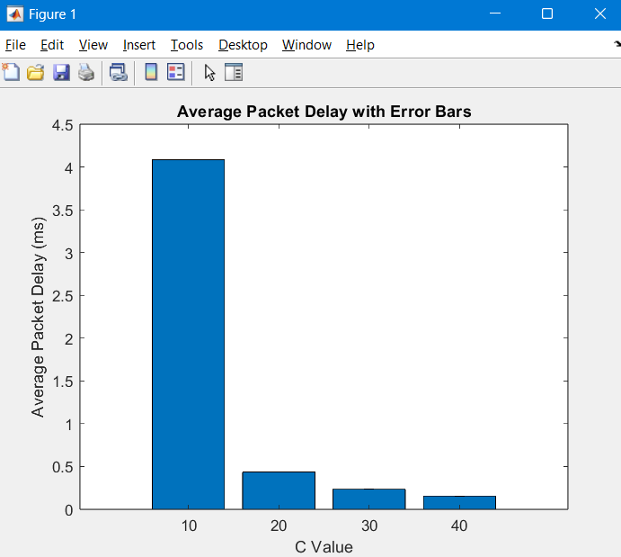

### Exercício 1b

Bruhxerc

### Exercício 1c

Para este exercício, continuamos com o simulador 1 e conforme indicado no enunciado a fila de espera tem um valor muito elevado (1 000 000 Bytes) , ou seja, não depende da taxa de pacotes por chegada 1000, 1300, 1600 e 1900, esta numa atingirá o máximo que a fila consegue aguentar. Com isto o propósito agora é com apenas capacidade de 10 Mbps e variando a taxa de chegada de pacotes, pretende-se analisar o resultado do atraso médio de pacotes e da média do rendimento.

O script utilizado foi semelhante ao da alínea A) apenas variando os valores de entrada em relação ás taxas em vez de serem ás capacidades, mas desta vez explicitando duas variáveis de saída, nomeadamente o Throughput (TT) e o Average Packet Delay (APD).

Analisando os gráficos obtemos no primeiro um crescimento exponencial por parte do atraso médio dos pacotes conforme esperado à medida que a taxa de chegada de pacotes aumenta, isto deve-se pela aproximação da capacidade do sistema que é 620 Bytes como foi explicado nas aulas práticas, já na segunda no segundo gráfico temos um aumento uniforme TENHO QUE PERCEBER MELHOR SE ESTÁ CERTO E O MOTIVO.

### Exercício 1d

Bruhxerc

### Exercício 1e

Cssdcd

## Tarefa 2

### Exercício 1a

Text

### Exercício 1b

dscv

### Exercício 1c

dscv

# Contribuição dos autores

Tiago Alves – 50 %

Rafael Amorim – 50 %